Об эффективности метода опорных векторов применительно к частеречной характеризации лексем среднеанглийского языка
Каримов Рауль Дамирович
Аспирант Челябинского государственного университета, Челябинск, Россия
Акинин Андрей Анатольевич
Студент Челябинского государственного университета, Челябинск, Россия
В настоящем исследовании рассматривается решение задачи частеречной классификации лексем среднеанглийского языка средствами машинного обучения. В отношении современного английского в этих целях часто используются скрытые марковские модели [Jurafsky, Martin: 139-149]; некоторые исследователи предлагают применять конечные преобразователи [Beesley, Karttunen: 11-16], однако ни тот, ни другой подход, на наш взгляд, не может быть эффективен в отношении среднеанглийского языка ввиду специфики его синтаксиса и орфографии.
К сожалению, нам не удалось найти исследования, которые были бы посвящены конкретно вопросу автоматического частеречного аннотирования корпусов среднеанглийского языка. Применительно к славянским и другим морфологическим комплексным языкам разрабатываются искусственные нейронные сети [Jędrzejowicz, Strychowski: 5], однако для обучения нейросетей обычно используются бóльшие объемы данных, чем доступно в рамках проведения настоящего исследования. Исходя из вышесказанного, было принято решение найти или разработать подходящий метод самостоятельно.
Выдвинута следующая гипотеза: существует хотя бы один алгоритм машинного обучения, корректно определяющий часть речи в условиях нестабильной орфографии среднеанглийского языка при малом размере обучающей выборки, если обеспечена эффективная репрезентация данных при обучении алгоритма. В качестве такого алгоритма предложено рассмотреть метод опорных векторов, заключающийся в автоматическом поиске гиперплоскости, в базовом варианте алгоритма разделяющей некое n-мерное векторное пространство так, чтобы по каждую сторону от данной плоскости расположились векторы только одного класса при максимальном расстоянии от плоскости до ближайших векторов любого класса [Christianini, Shawe-Taylor: 93-103].
Данную гипотезу было решено проверить на материале Хельсинкского корпуса английских текстов, из которого было взят текст «Проповеди Веспасиана» (Vespasian Homilies); в рамках начального эксперимента проводилась простая бинарная классификация с целью проверки точности работы алгоритма на малой выборке из 110 глаголов и 90 прилагательных, соответственно классы VERB и ADJ. Все слова в выборке приводились в том виде, в каком были найдены в указанном тексте, т.е. не лемматизировались, не нормализовывались орфографически, не проходили какой-либо еще обработки.
Основной сложностью было решение задачи по векторной репрезентации слов, для чего решили воспользоваться предложенным [Takala:178] методом плавающего среднего, который порождает n-мерный вектор, где n соответствует числу символов в алфавите, по измерению на символ:
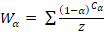 (1),
где с является индексом символа (1 для первого символа в слове, 2 для второго и т.д.), α является гиперпараметром, определяющим понижение значения, а Z – нормализующим коэффициентом, пропорциональным длине слова (в нашем случае мы решили попросту приравнять его к длине слова, например, 4 для word). Т.е. каждый вектор содержит во всех своих измерениях взвешенные суммы, соответствующие тому или иному символу, содержащемуся в слове (0 если символ, соответствующий какому-либо измерению, в слове не содержится). Операция повторяется в обратном порядке, и новый вектор конкатенируется к предыдущему: word ⌢ drow.
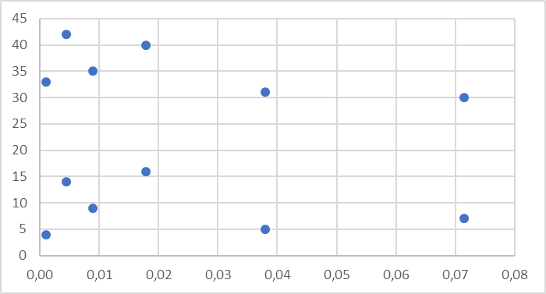
Рисунок 1. Двухмерное представление вектора для слова gepined. Числа оси ординат соответствуют условным номерам измерений, числа на оси абсцисс – их значениям.
Полученные векторы были использованы в эксперименте по методу опорных векторов с обучением и тестированием на одной и той же выборке (т.н. «перекрестная проверка»).
 | TP Rate | FP Rate | Precision | Recall | F-Measure | MCC | ROC Area | PRC Area | Class
 | 0.900 | 0.222 | 0.832 | 0.900 | 0.865 | 0.687 | 0.839 | 0.804 | VERB
 | 0.778 | 0.100 | 0.864 | 0.778 | 0.819 | 0.687 | 0.839 | 0.772 | ADJ
Weighted Average | 0.848 | 0.167 | 0.846 | 0.845 | 0.844 | 0.687 | 0.839 | 0.790
Таблица 1а. Точность работы алгоритма
VERB | ADJ | Classified as
99 | 11 | VERB
20 | 70 | ADJ
Таблица 1б. Матрица ошибок классификации
Получившееся среднее значение точности составило 0,846, полноты — 0,845, т.е. значения практически равны и на наш взгляд достаточно высоки; отметим, что полнота классификации прилагательных оказалась несколько ниже, что может быть обусловлено спецификой сэмплирования данных: отсутствие нормализации и лемматизации приводило к тому, что в выборку попадали суперлативные формы прилагательных, морфологически схожие с некоторыми глаголами во втором лице ед. числе.
Нужно отметить и другие проблемы эксперимента: во-первых, он сильно упрощен и сведен к двум частям речи, одной из которых является глагол, отличавшийся более специфичной морфологией, в то время как морфология всех именных частей речи была схожа, что могло бы негативно сказаться на различении данным алгоритмом, например, имен существительных и прилагательных, или прилагательных и числительных. Во-вторых, остается открытым вопрос эффективности мультиклассовых опорно-векторных алгоритмов: задача определения части речи не сводится естественным образом к набору бинарных задач.
В целом считаем эксперимент успешным и позволяющим продолжить исследование в данном направлении.
Литература
Jurafsky, D., Martin, J.H. Speech and Language Processing. New Jersey, 2008.
Beesley, K.R., Karttunen, Lauri. Finite-State Morphology. Stanford, 2003.
Jędrzejowicz, P., Strychowski J. A Neural Network Based Morphological Analyser of the Natural Language: http://www.rodan.pl/editor-cm-web-portlet/content/NzEx.pdf
Christianini, N., Shawe-Taylor, J. An Introduction to Support Vector Machines and Other Kernel-Based Learning Methods. Cambridge, 2000.
Takala, P. Word Embeddings for Morphologically Rich Languages // Proceedings of the European Symposium on Artificial Neural Networks, Computational Intelligence and Machine Learning. Bruges, Belgium, 27-29 April 2016. P. 177-182.

